今天内容
面向对象 继承 多态

类属性，类方法，静态方法

单例模式

异常

模块与包

第一节课
继承

普通的方法中，也可以使用super
在子类中是否可以使用父类的私有属性呢？
多态

类属性，类方法，静态方法

设计模式：单例模式，装饰器模式

第二节课
每天紧跟直播，坚持练习

设计模式

什么是异常
捕获异常：可以保证程序的健壮性（鲁棒性）

第三节课
异常传递
主动 抛出异常（抛出的是自定义异常）

异常类型
自定义异常

模块与包
如何导入包，导入模块
__main__

第四节课
__name__属性原理
模块的其他属性 __file__ __all__属性

包的使用

pip使用和设置/conda

pip install xxx
conda install xxx

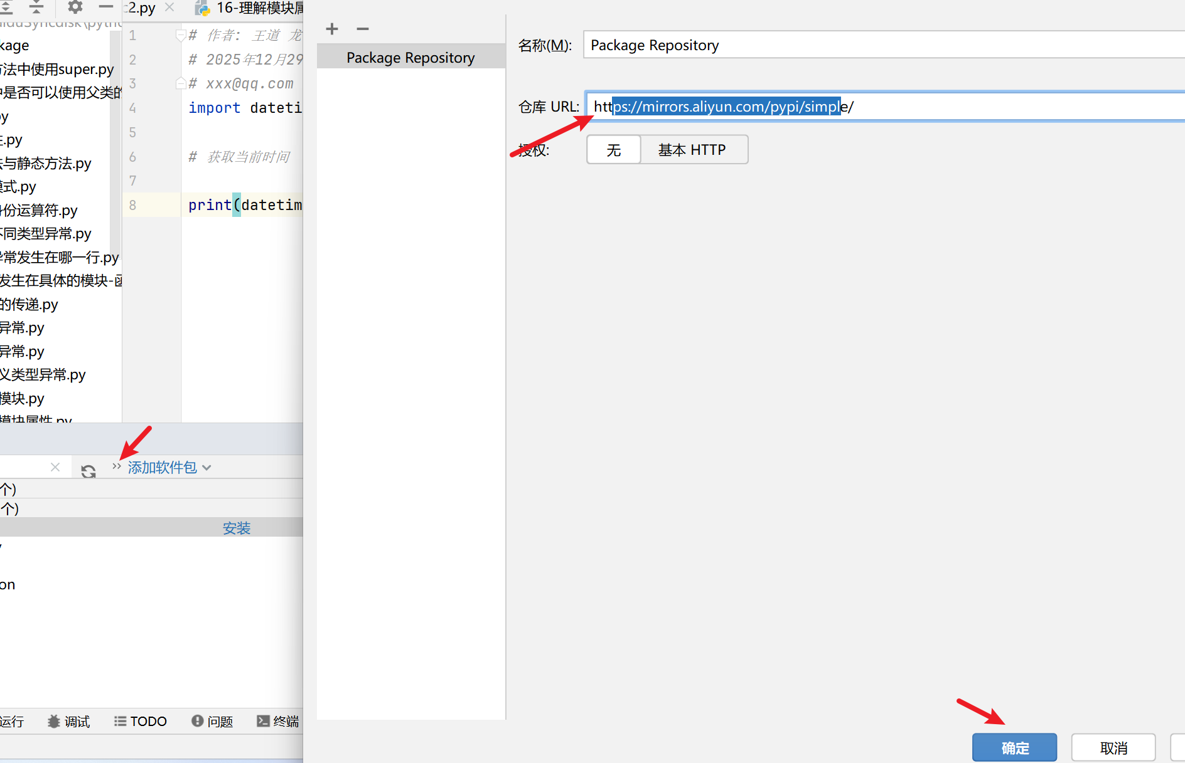

第五节课

安装git
注册https://gitee.com/账号（一步一步注册）

个人空间地址，自己填写一个

怎么知道是否勾选了
右键git bash后执行ls，如果没有，就是没勾选

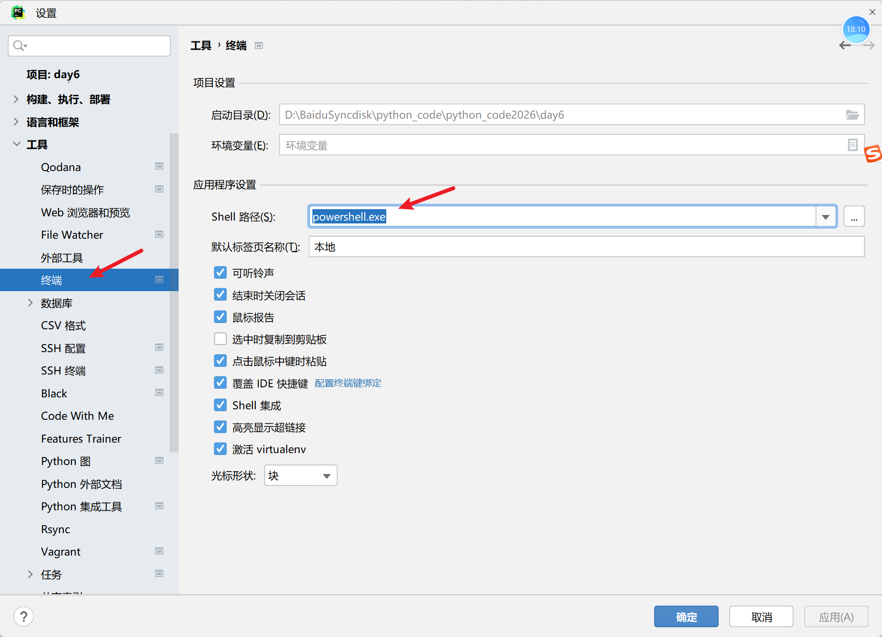
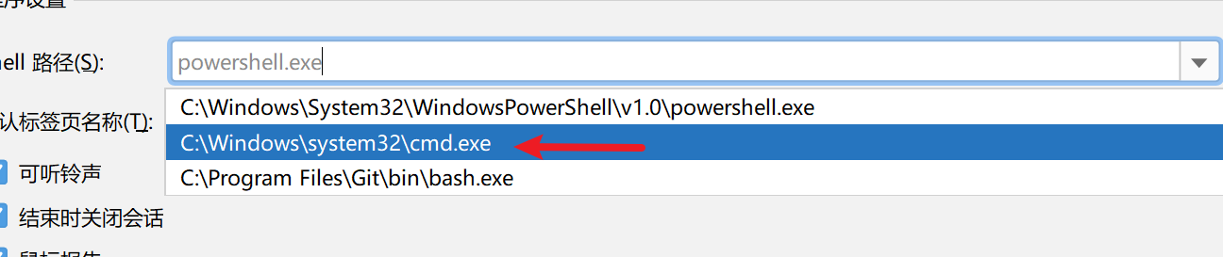
安装完毕后，pycharm重启才可以有ls等命令

文件操作
绝对路径
相对路径

